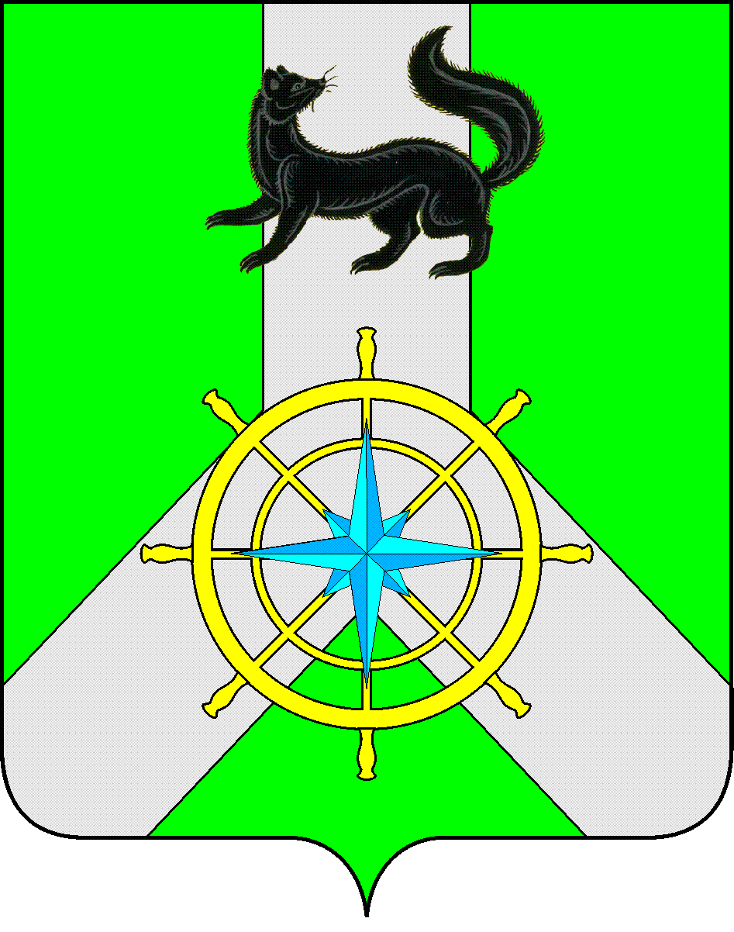
Р О С С И Й С К А Я Ф Е Д Е Р А Ц И Я

И Р К У Т С К А Я О Б Л А С Т Ь

К И Р Е Н С К И Й М У Н И Ц И П А Л Ь Н Ы Й Р А Й О Н

А Д М И Н И С Т Р А Ц И Я

П О С Т А Н О В Л Е Н И Е

от 04 февраля 2021 г. |  | № 85
 | г. Киренск

В соответствии со статьей 48 Федерального закона от 06.10.2003 года № 131-ФЗ "Об общих принципах организации местного самоуправления в Российской Федерации", руководствуясь статьями 39, 55 Устава муниципального образования Киренский район, администрация Киренского муниципального района

ПОСТАНОВЛЯЕТ:
- Отменить постановление администрации Киренского муниципального района от 20.06.2019 года №311 «Об утверждении Положения о порядке выдачи разрешений на выполнение авиационных работ, парашютных прыжков, демонстрационных полетов воздушных судов, полетов беспилотных летательных аппаратов, подъемов привязных аэростатов над населенными пунктами Киренского муниципального района, а также посадка (взлет) на расположенных в границах населенных пунктов Киренского муниципального района площадках, сведения о которых не опубликованы в документах аэронавигационной информации».
- Контроль за исполнением настоящего постановления возлагаю на заместителя мэра - председателя комитета по имуществу и ЖКХ администрации Киренского муниципального района.
- Настоящее Постановление вступает в силу со дня его подписания и подлежит размещению на официальном сайте администрации Киренского муниципального район.

Мэр района К.В. Свистелин

СОГЛАСОВАНО:

Заместитель мэра - председатель комитета по имуществу и
ЖКХ администрации Киренского
муниципального района И.А.Кравченко

Начальник правового отдела администрации
Киренского муниципального района И.С.Чернина

Заместитель председателя комитета
по имуществу и ЖКХ - начальник отдела
по ЭТС и ЖКХ администрации
Киренского муниципального район О.А. Вытовтова

Подготовил:
Луцкина В.А. – гл. специалист отдела ЭТС и ЖКХ
Комитета по имуществу и ЖКХ

